Ladesystem von Lapp für German Design Award nominiert
Elektroautos mit Komfort-Anschluss

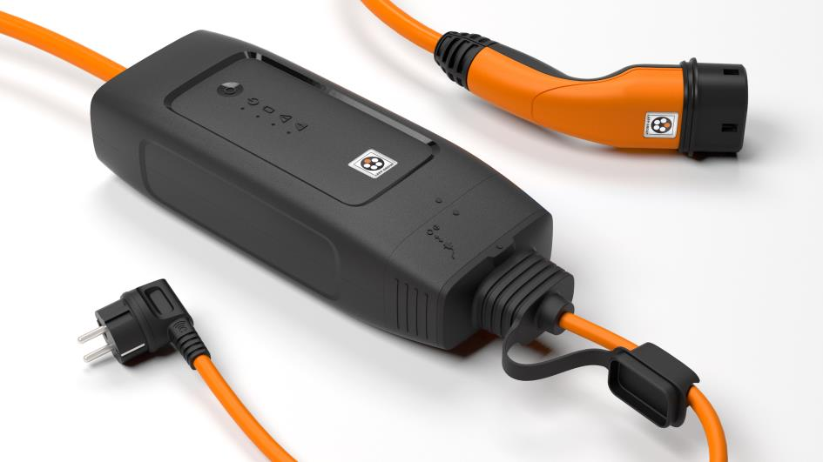
Bild 1: Das Mode 2 Ladesystem mit IC-CPD der Lapp Gruppe wurde für den German Design Award nominiert

Stuttgart, 09. August 2017

Die Lapp Gruppe setzt nicht nur mit technischen Innovationen und hoher Qualität Maßstäbe, sondern, vor allem im Bereich Automotive, auch mit hochwertigem Design. Jetzt wurde ein Produkt von Lapp Systems sogar für den German Design Award 2018 nominiert: das Mode-2-Ladesystem mit „In Cable Control and Protection Device“ (IC-CPD), eine „Ladesäule zum Mitnehmen“ für Elektroautos zum Laden am konventionellen Stromnetz.

Der German Design Award zeichnet Hersteller und Gestalter innovativer Produkte aus, die in der deutschen und internationalen Designlandschaft wegweisend sind. Das garantiert eine hochkarätig besetzte, internationale Experten-Jury. „Die Nominierung bestärkt uns auf unserem Kurs, großen Wert auf das Design zu legen“, sagt Karl Knezar, Leiter Automotive Business bei Lapp Systems, „denn ein Ladesystem muss sich harmonisch in das Gesamtkonzept des Fahrzeugs einfügen.“ „Allein schon in der engeren Auswahl zu sein, ist eine Ehre“, freut sich Sven von Boetticher von der Stuttgarter Designagentur ID AID, die für die Gestaltung des Ladesystems verantwortlich ist und die bereits mehrere Projekte mit Lapp Systems entwickelt hat, darunter Ladesysteme für BMW.

Die Nominierung des Mode-2-Ladesystems mit IC-CPD leistet einen Beitrag zur Verbreitung der Elektromobilität. Denn bisher haben die Automobilhersteller das Laden an der Haushaltssteckdose – das so genannte Mode-2-Laden – stiefmütterlich behandelt, es galt eher als Notlösung. Doch inzwischen hat die Branche erkannt, dass dieser Variante des Ladens künftig eine große Bedeutung zukommen wird. Entscheidend für die Akzeptanz ist neben der Technik ein gelungenes Design, das einfache Handhabung, hohen Komfort und eine Identifikation mit der Marke des Automobilherstellers vermittelt.

Genau in diese Lücke stößt Lapp mit dem Ladesystem mit IC-CPD und zahlreichen technischen Neuerungen wie höheren Ladeströmen und elektrischen Schutzfunktionen. Ein Highlight sind austauschbare Netzkabel, mit denen die Autofahrer an vielen Steckdosen weltweit Anschluss finden. Die Arretierung des netzseitigen Kabels an der Box, die sich mit einem Schiebemechanismus intuitiv in zwei Stufen lösen lässt, ist ein gutes Beispiel, wie Form und Funktion eine Einheit bilden – ganz im Sinne des German Design Award, der Kriterien wie Funktionalität und Bedienbarkeit, Gestaltungsqualität und Innovationsgrad bewertet.

Ausdrücklich genannt werden in den Bewertungskriterien auch Markenwert und Branding. Hier schlägt Lapp neue Wege ein. Das Ladesystem ist so gestaltet, dass die Automobilhersteller ihr eigenes Design einbringen und in das Markenerlebnis einbeziehen können. Lapp Systems setzt dies als erster Hersteller konsequent um – offenbar mit Erfolg, wie nicht nur die Nominierung für den Design-Preis zeigt. Ein traditionsreicher Premiumhersteller sorgt laut Karl Knezar als erster Abnehmer mit einem Großauftrag dafür, dass die Produktionskapazitäten der Lapp Systems ausgelastet sind, zahlreiche weitere Hersteller haben bereits großes Interesse signalisiert.

Das IC-CPD soll 2018 auf den Markt kommen. Geplant ist auch eine Smartphone-App mit vielen Komfortfunktionen.

Bild 2: Der German Design Award ist einer der angesehensten Designpreise

Bild 1 in druckfähiger Qualität finden Sie hier
Bild 2 in druckfähiger Qualität finden Sie hier

Pressekontakt

Lapp Austria GmbH
Ein Unternehmen der Lapp Gruppe
Bremenstraße 8
A – 4030 Linz

Melanie Dörner
Tel. +43 (0) 732 781272 201
melanie.doerner@lappaustria.at
www.lappaustria.at

Über LAPP:
LAPP mit Sitz in Stuttgart ist einer der führenden Anbieter von integrierten Lösungen und Markenprodukten im Bereich der Kabel- und Verbindungstechnologie. Zum Portfolio des Unternehmens gehören Kabel und hochflexible Leitungen, Industriesteckverbinder und Verschraubungstechnik, kundenindividuelle Konfektionslösungen, Automatisierungstechnik und Robotiklösungen für die intelligente Fabrik von morgen und technisches Zubehör. LAPPs Kernmarkt ist der Maschinen- und Anlagenbau. Weitere wichtige Absatzmärkte sind die Lebensmittelindustrie, der Energiesektor und Mobilität.
Das Unternehmen wurde 1959 gegründet und befindet sich bis heute vollständig in Familienbesitz. Im Geschäftsjahr 2016/17 erwirtschaftete es einen konsolidierten Umsatz von 1.027 Mio. Euro. Lapp beschäftigt weltweit rund 3.770 Mitarbeiter, verfügt über 17 Fertigungsstandorte sowie rund 40 Vertriebsgesellschaften und kooperiert mit rund 100 Auslandsvertretungen.

